### *Лабораторная работа № 11 Мощность в цепи переменного тока*

***Цель работы****: Исследование активной и реактивной мощности, в цепях переменного тока.*

***Оборудование:*** *резистор ~ 400 Ом, катушка индуктивности на 3600 витков, звуковой генератор, с которого в цепь подается переменное напряжение известной частоты*.

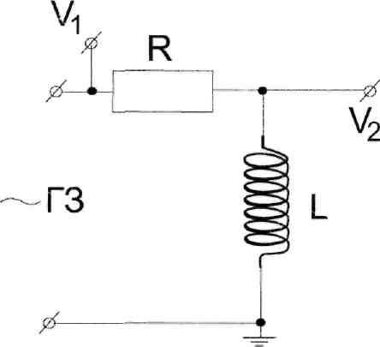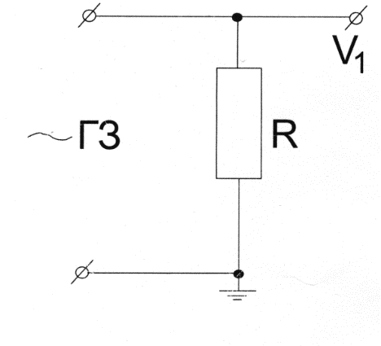

***Отчет должен содержать:***

* Графики зависимости мгновенных значений тока, напряжения и мощности от времени с общей осью времени для чисто активной нагрузки.

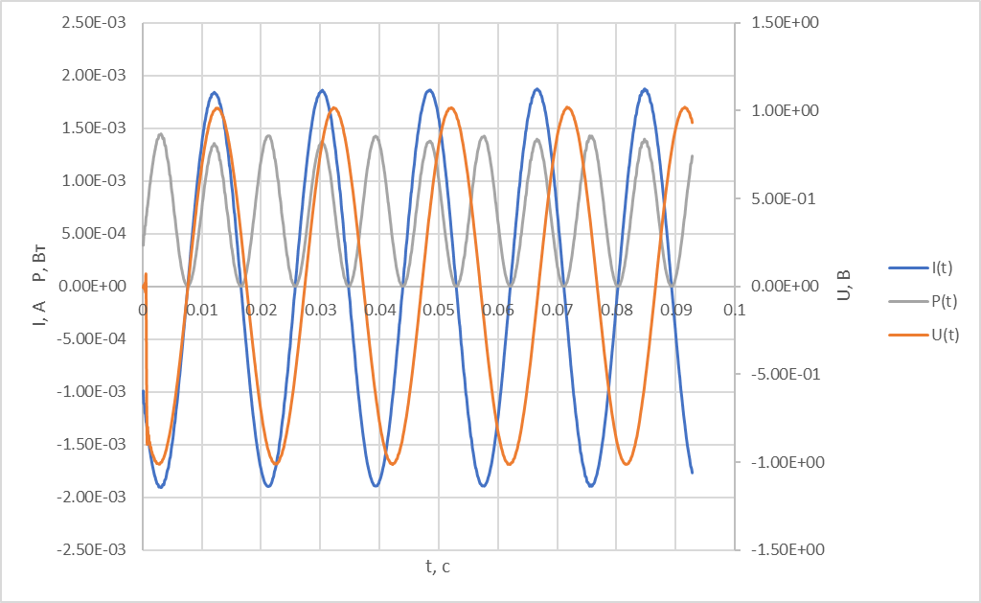

* Графики зависимости мгновенных значений тока, напряжения и мощности от времени с общей осью времени для реактивной нагрузки.

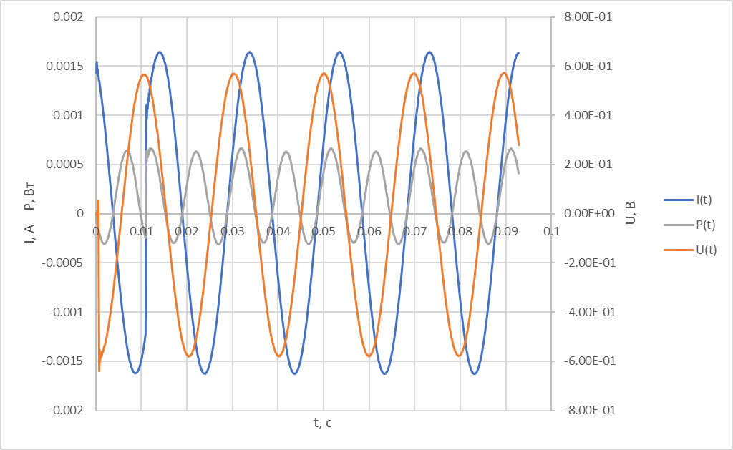

* Расчет средней мощности для двух экспериментов.
$$P_{cp1}=\frac{Im*Um}{2}=0.00693 Вт ∆P=0.0002 Вт$$

$$P_{cp2}=\frac{Im*Um}{2}\cos\left(φ\right)=0.000591 Вт ∆P=0.0002 Вт$$

* Формулы, по которым происходил расчет величин и погрешности

$$P=I*U ∆P=\sqrt{{{\left(I*∆U\right)}^{2}+\left(U*∆I\right)}^{2}}$$

**Дополнительные вопросы:**

* Объясните, почему во втором эксперименте график мощности не симметричен относительно оси времени.

Так как энергия частично выделяется на резисторе, а не полностью остается в системе.

* Может ли этот график опуститься ниже оси времени?

Нет, так как в таком случае энергия должна была бы появляться из вне.